西华大学2018-2019年办公沙发维修招标公告
西华大学对2018-2019年办公沙发维修项目进行招标，欢迎有资质、专业能力的单位前来投标。
- 项目名称：西华大学2018年办公沙发维修
二、项目内容
对学校需要维修的沙发进行更换沙发皮，按照附件的要求进行维修和更换。
维修和更换的沙发皮为办公专用防水皮材质。防水皮材质是以氯丁橡胶、丁基橡胶、三元乙丙橡胶、聚氯乙烯、聚异丁烯和聚氨酯等原材料做成防水薄膜，耐酸碱，防虫，防霉，耐磨，增加使用年限，使皮面防水不易渗透造成老化，皮面脱落。皮表面采用荔枝纹路，手感更加柔软细腻，皮面光洁度用平光适合办公环境。防水材料具体参数为：材质重量为≥400g/m²,厚度≥0.85mm，拉断强度≥250N/3cm，撕裂强度≥20N，剥离强度≥40N/3cm，断裂伸长经向≥50%，断裂伸长维向≥100%，屈挠性能在常温至少达到10万次，耐磨性能要500转。投标时需提供相关支撑材料，材质测试报告等。
更换的沙发皮质保期至少为3年。
合同期为两年。
三、投标人资格条件
1、投标人必须是具有独立承担民事责任能力的中华人民共和国境内注册的法人；
2、投标人应具有沙发维修经验。
3、投标人参加本次采购活动应具备下列条件：
（1）、具有独立承担民事责任的能力；
（2）、具有良好的商业信誉和健全的财务会计制度；
（3）、具有履行合同所必需的设备和专业技术能力；
（4）、具有依法缴纳税收和社会保障资金的良好记录；
（5）、参加本次遴选活动前三年内，在经营活动中没有重大违法记录；
（6）、本项目不接受联合体。
（7）、法律、行政法规规定的其他条件。
四、投标文件及投标提交的材料
1、单位相关资质证书复印件（盖鲜章）；
2、投标报价（单价）,按照附件1的要求报单价（在公告下方自行下载），报价为单价包干，含材料费、人工费、运输费、税费等所有费用；
3、其他相关材料
4、投标文件统一使用A4纸打印，一正两副，规范装订。
五、评标办法
学校将成立评标小组，对投标单位递交的投标文件进行资格和符合性审查合格的单位按低价法原则确定中标单位。
六、报名及投标文件递交时间、地点及注意事项：
本次项目无须报名，招标文件请在网页下端自行下载。
投标文件提交时间：2018年6月27日上午9:00-10:00。
未按时提交投标文件者视为放弃投标。
投标文件提交地址：西华大学校本部第二办公区一楼107室，西华大学国资设备处。
联系人：王老师 联系电话：028-87720123
西华大学招投标中心
2018年6月21日

附件1沙发维修报价（单价）及类别样式
附图 | 使用部门 | 办公区 | 维修说明 | 更换内容 | 报价（元）
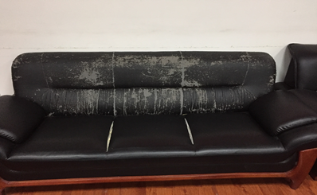 | 品名 | 三人沙发A | 沙发坐垫和靠背等皮面都发生严重脱皮、掉皮。  影响使用，现更换为办公专用防水皮，该材质经过防水、防腐、防霉处理，经久耐用。 | 坐垫
 |  | 黑色 |  | 靠背
 | 颜色
 | 单位 | 个 |  | 扶手
附图 | 使用部门 | 办公区 | 维修说明 | 更换内容 | 报价（元）
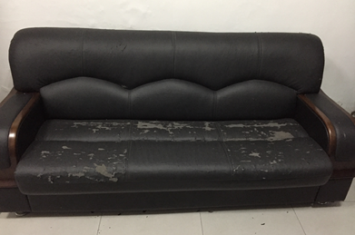 | 品名 | 三人沙发B | 沙发坐垫靠背等部分发生严重脱皮、掉皮。影响使用，现更换为办公专用防水皮，该材质经过防水、防腐、防霉处理，经久耐用。 | 坐垫
 | 颜色 | 黑色 |  | 靠背
 | 单位 | 个
附图 | 使用部门 | 办公区 | 维修说明 | 更换内容 | 报价（元）
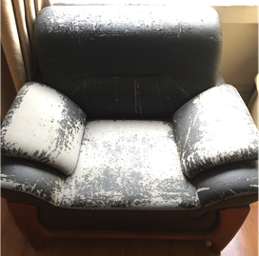 | 品名 | 单人沙发A | 沙发坐垫和靠背等皮面发生严重脱皮、掉皮。影响使用，现更换为办公专用防水皮，该材质经过防水、防腐、防霉处理，经久耐用。 | 坐垫
 |  | 黑色 |  | 靠背
 | 颜色
 | 单位 | 个 |  | 扶手
附图 | 使用部门 | 办公区 | 维修说明 | 更换内容 | 报价（元）
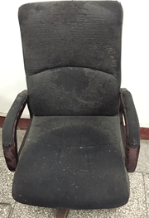 | 品名 | 转椅A | 椅子整体皮面发生严重脱皮、掉皮。  影响使用，现更换为办公专用防水皮，该材质经过防水、防腐、防霉处理，经久耐用。 | 坐垫
 |  | 黑色 |  | 靠背
 | 颜色
 | 单位 | 把
附图 | 使用部门 | 办公区 | 维修说明 | 更换内容 | 报价（元）
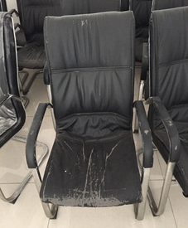 | 品名 | 会议椅C | 椅子坐垫和靠背皮面发生严重脱皮、掉皮。影响使用，现更换为办公专用防水皮，该材质经过防水、防腐、防霉处理，经久耐用。 | 坐垫
 | 颜色 | 黑色
 |  |  |  | 靠背
 | 单位 | 把
附图 | 使用部门 | 办公区 | 维修说明 | 更换内容 | 报价（元）
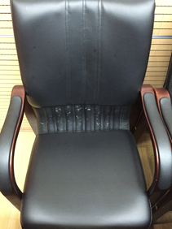 | 品名 | 会议椅B | 椅子中间皮面发生严重脱皮、掉皮。  影响使用，现更换为办公专用防水皮，该材质经过防水、防腐、防霉处理，经久耐用。 | 坐垫
 | 颜色 | 黑色
 |  |  |  | 靠背
 | 单位 | 把
附图 | 使用部门 | 办公区 | 维修说明 | 更换内容 | 报价（元）
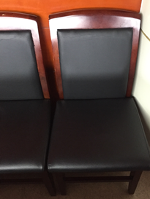 | 品名 | 单人椅B | 椅子坐垫和靠背发生严重脱皮、掉皮。  影响使用，现更换为办公专用防水皮，该材质经过防水、防腐、防霉处理，经久耐用。 | 坐垫
 | 颜色 | 黑色 |  | 靠背
 | 单位 | 把
单价合计
备注：本报价单每一项按要求全部报价，否则按废标处理。
投标人： （盖单位章）
法定代表人或其委托代理人： （签字）

年 月 日

